***Советы выпускникам: Универсальные рецепты для более успешной тактики выполнения тестирования.***

***Сосредоточься!*** После выполнения предварительной части тестирования (заполнения бланков), когда ты прояснил все непонятные для себя моменты, постарайся сосредоточиться и забыть про окружающих. Для тебя должны существовать только текст заданий и часы, регламентирующие время выполнения теста.

***Торопись не спеша!*** Жесткие рамки времени не должны влиять на качество твоих ответов. Перед тем, как вписать ответ, перечитай вопрос дважды и убедись, что ты правильно понял, что от тебя требуется.

***Начни с легкого!*** Начни отвечать на те вопросы, в знании которых ты не сомневаешься, не останавливаясь на тех, которые могут вызвать долгие раздумья. Тогда ты успокоишься, голова начнет работать более ясно и четко, и ты войдешь в рабочий ритм. Ты как бы освободишься от нервозности, и вся твоя энергия потом будет направлена на более трудные вопросы.

***Пропускай!*** Надо научиться пропускать трудные или непонятные задания. Помни: в тексте всегда найдутся такие вопросы, с которыми ты обязательно справишься. Просто глупо недобрать очков только потому, что ты не дошел до "своих" заданий, а застрял на тех, которые вызывают у тебя затруднения.

***Читай задание до конца!*** Спешка не должна приводить к тому, что ты стараешься понять условия задания «по первым словам» и достраиваешь концовку в собственном воображении. Это верный способ совершить досадные ошибки в самых легких вопросах.

***Не огорчайся!*** Стремись выполнить все задания, но помни, что на практике это нереально. Учитывай, что тестовые задания рассчитаны на максимальный уровень трудности, и количество решенных тобой заданий вполне может оказаться достаточным для хорошей оценки.

***Накануне экзамена***



Накануне ГИА (ОГЭ) ребенок должен отдохнуть и как следует выспаться. Встаньте в день экзамена пораньше, чтобы приготовить ребенку любимое блюдо.



С утра перед экзаменом можно дать ребёнку шоколадку, т.к. глюкоза стимулирует мозговую деятельность!

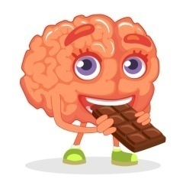

Если ребенок не носит часов, дайте ему часы на экзамен. Это поможет ему следить за временем.

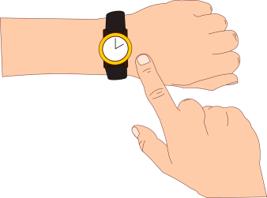

Отложите «воспитательные мероприятия», нотации, упреки. Не создавайте ситуацию тревоги, страха, неудачи!

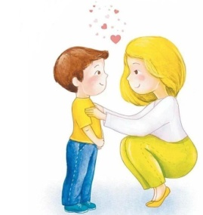

Согласуйте с ребенком возможный и достаточный результат ГИА (ОГЭ), не настраивайте его только на максимальный результат.

**После экзамена**

• В случае неудачи ребенка на ГИА (ОГЭ) не паникуйте, не устраивайте истерику;

• воздержитесь от обвинений;

• найдите слова, которые позволят ребенку улыбнуться, расслабиться снять напряжение.

**Желаем успехов!!!**

***Муниципальное бюджетное   
общеобразовательное учреждение   
«Средняя общеобразовательная школа № 15»   
г. Мичуринска Тамбовской области***

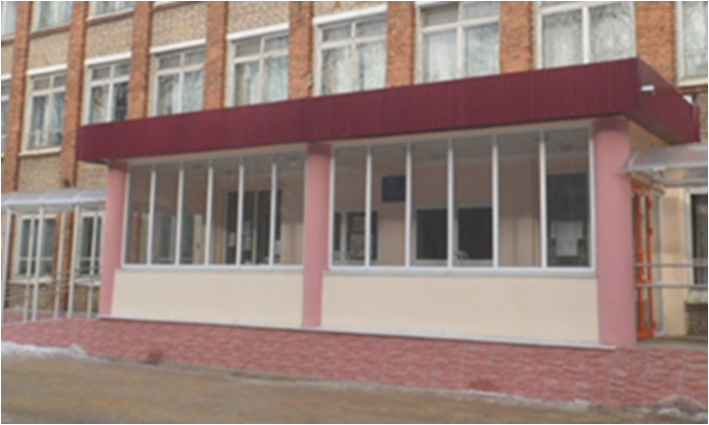

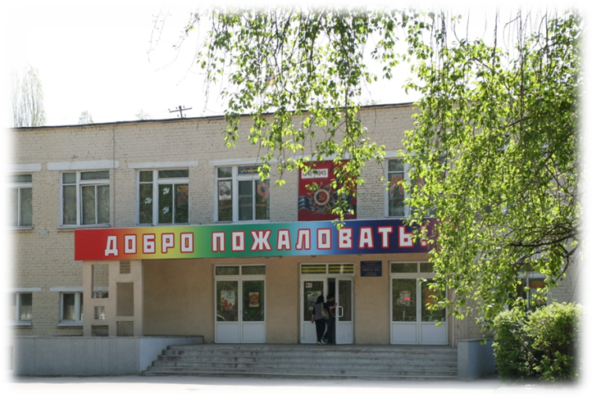

Советы психолога   
накануне ЕГЭ и ОГЭ.

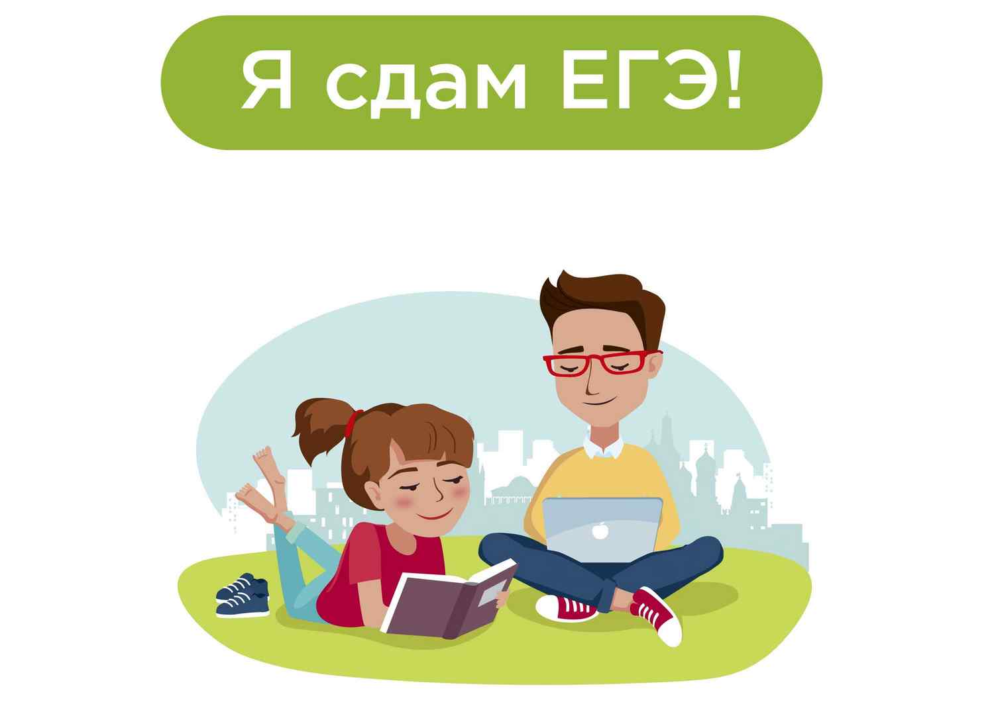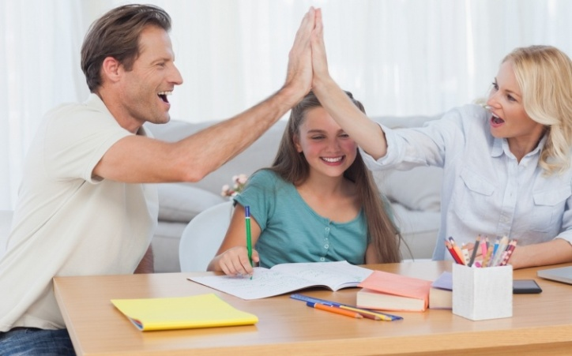

**Буклет для родителей**

**подготовлен педагогом-психологом МБОУ СОШ №15 Агапкиной М.М.**

Как снять стресс перед экзаменом?  
Если до экзамен еще есть время, можно выполнить ряд упражнений мозговой гимнастики, которые занимают буквально 5 минут.

Упражнения для снятия эмоционального напряжения и развития познавательных процессов:

* Перекрёстные движения. Одновременно с правой рукой двигается левая нога, совершаются движения глазами во все стороны.
* Шапка для размышлений. Мягко завернуть уши от верхней точки до мочки 3 раза, петь или говорить (услышать резонирующий звук своего голоса).
* Качание головой. Уронить голову вперёд, позволяя ей медленно качаться из стороны в сторону- при помощи дыхания уходит напряжение. Подбородок вычерчивает изогнутую линию на груди по мере расслабления шеи.
* Качание икр. Выполните приседания 10 раз.
* Ладонь – кулак. На одной  руке ладонь сжата в кулак, на другой ладонь раскрыта. Быстро меняем позиции.
* «Отрываем» большой палец: сильно трем его пальцами другой руки. У основания большого пальца находится много точек, которые стимулируют мозг.
* Свеча. Исходное положение – сидя за партой. Представьте, что перед вами стоит большая свеча. Сделайте глубокий вдох и постарайтесь одним выдохом задуть свечу. А теперь представьте перед собой 5 маленьких свечек. Сделайте глубокий вдох и задуйте эти свечи маленькими порциями выдоха.

**Директор: Сухоруков Вадим Викторович**

**Адрес : ул. Лермонтова, д. 1**

**Телефон: 8(47545) 2-64-40; 2-64-41**

**URL: michschool15.68edu.ru**

**E-mail: michschool15@obr.g45.tambov.gov.ru**

**Употребляйте чаще слова психологической поддержки:**

* **Ты сможешь это сделать!**
* **Ты уже так многого достиг!**
* **Ты знаешь это очень хорошо!**
* **Зная тебя, я уверен, что ты все сделаешь хорошо!**

Психологическая поддержка - это один из важнейших факторов, определяющих успешность Вашего ребенка в сдаче ГИА и ОГЭ. Поддерживать ребенка - значит поверить в него:

* опирайтесь на сильные стороны ребенка. Избегайте подчеркивания промахов ребенка.
* проявляйте веру в ребенка, сочувствие к его страхам, транслируйте уверенность в его силах.
* создайте дома обстановку дружелюбия и уважения, важно уметь и хотеть демонстрировать любовь и уважение к ребенку.

**Посоветуйте детям во время экзамена обратить внимание на следующее:**

**1. Перед началом выполнения работы необходимо пробежать глазами весь материал, чтобы увидеть, какого типа задания в нем содержатся- это поможет настроиться на работу.**

**2. Затем внимательно просматривать весь текст каждого задания, чтобы понять его смысл (характерная ошибка во время выполнения работы - не дочитав до конца, по первым словам, учащиеся уже предполагают ответ и торопятся его вписать).**

**3. Рекомендуется начинать с более легких заданий, чтобы не тратить на них время.**

**4. Если не знаешь ответа на вопрос или не уверен, пропусти его и отметь, чтобы потом к нему вернуться.**

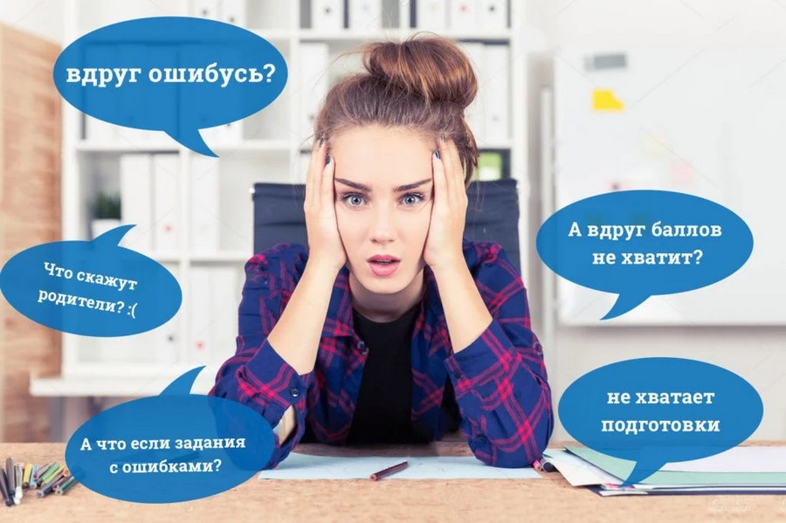***Уважаемые родители!***

**Употребляйте чаще слова психологической поддержки:**

* **Ты сможешь это сделать!**
* **Ты уже так многого достиг!**
* **Ты знаешь это очень хорошо!**
* **Зная тебя, я уверен, что ты все сделаешь хорошо!**

**Посоветуйте детям во время экзамена обратить внимание на следующее:**

**1. Перед началом выполнения работы необходимо пробежать глазами весь материал, чтобы увидеть, какого типа задания в нем содержатся- это поможет настроиться на работу.**

**2. Затем внимательно просматривать весь текст каждого задания, чтобы понять его смысл (характерная ошибка во время выполнения работы - не дочитав до конца, по первым словам, учащиеся уже предполагают ответ и торопятся его вписать).**

**3. Рекомендуется начинать с более легких заданий, чтобы не тратить на них время.**

**4. Если не знаешь ответа на вопрос или не уверен, пропусти его и отметь, чтобы потом к нему вернуться.**

Как снять стресс перед экзаменом?  
Если до экзамен еще есть время, можно выполнить ряд упражнений мозговой гимнастики, которые занимают буквально 5 минут.

Упражнения для снятия эмоционального напряжения и развития познавательных процессов:

* Перекрёстные движения. Одновременно с правой рукой двигается левая нога, совершаются движения глазами во все стороны.
* Шапка для размышлений. Мягко завернуть уши от верхней точки до мочки 3 раза, петь или говорить (услышать резонирующий звук своего голоса).
* Качание головой. Уронить голову вперёд, позволяя ей медленно качаться из стороны в сторону- при помощи дыхания уходит напряжение. Подбородок вычерчивает изогнутую линию на груди по мере расслабления шеи.
* Качание икр. Выполните приседания 10 раз.
* Ладонь – кулак. На одной  руке ладонь сжата в кулак, на другой ладонь раскрыта. Быстро меняем позиции.
* «Отрываем» большой палец: сильно трем его пальцами другой руки. У основания большого пальца находится много точек, которые стимулируют мозг.
* Свеча. Исходное положение – сидя за партой. Представьте, что перед вами стоит большая свеча. Сделайте глубокий вдох и постарайтесь одним выдохом задуть свечу. А теперь представьте перед собой 5 маленьких свечек. Сделайте глубокий вдох и задуйте эти свечи маленькими порциями выдоха.

Психологическая поддержка - это один из важнейших факторов, определяющих успешность Вашего ребенка в сдаче ГИА и ОГЭ. Поддерживать ребенка - значит поверить в него:

* опирайтесь на сильные стороны ребенка. Избегайте подчеркивания промахов ребенка.
* проявляйте веру в ребенка, сочувствие к его страхам, транслируйте уверенность в его силах.
* создайте дома обстановку дружелюбия и уважения, важно уметь и хотеть демонстрировать любовь и уважение к ребенку.

***Помните: психологическая поддержка –***

***это один из важнейших факторов,***

***определяющих успешность Вашего***

***ребенка в сдаче единого государственного***

***экзамена.*** ***Поддерживать ребенка – значит верить в него.***

***Именно Ваша поддержка нужна выпускнику прежде всего!***

**Директор: Сухоруков Вадим Викторович**

**Адрес : ул. Лермонтова, д. 1**

**Телефон: 8(47545) 2-64-40; 2-64-41**

**URL: michschool15.68edu.ru**

**E-mail: michschool15@obr.g45.tambov.gov.ru**

***И помните: самое главное – это снизить***

***напряжение и тревожность ребенка и***

***обеспечить подходящие условия для***

***занятий.***